Ansigtsgenkendelse

**Tema** Overvågningssamfund, Holocaust/folkemord, Befolkningskontrol

**Fag** Samfundsfag, Historie

[Link til materiale](https://mitcfu.dk/)

**Målgruppe** Udskoling

**Type** Fysisk materialesæt

**Kategori** AI, Maskinlæring

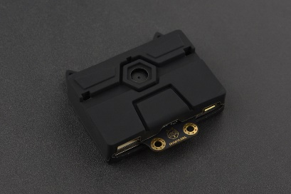

**Samfundsfag**: Politik - Eleven kan tage stilling til politiske problemstillinger lokalt og globalt og komme med forslag til handlinger

**Historie:** Historiebrug - Eleven kan forklare samspil mellem fortid, nutid og fremtid

Kan også bruges som en kulturteknik i forhold til at arbejde med overvågning og AI i samfundet og historien

# Et billede, der indeholder bygning, vindue, køleskab, udendørs Automatisk genereret beskrivelseIdeer til undervisningen

Arbejd med overvågning og kunstig intelligens i kulturfaglige sammenhænge

Holocaust: Hvordan havde Holocaust set ud, hvis nazisterne havde haft adgang til denne type teknologi. Byg eller simuler en moderne koncentrationslejr hvor karikerede billeder af jøder bliver genkendt og ariske mennesker eller nazister går fri. Tilslut Huskylens til en Micro:Bit og få den til at reagere forskelligt i forhold til billederne.  
Se den tekniske vejledning for yderligere information

Overvågning og kontrol: Arbejde med hvordan man i Kina kontrollerer Uighurerne eller andre befolkningsgrupper.  
Man kan med fordel starte med at se, en af følgende udsendelser:

Forfulgt og indespærret i Kina:  
<https://via.mitcfu.dk/TV0000123569>  
I dokumentaren ser man bl.a. DR-korrespondent Philip Khokhar blive udvalgt til kontrol på baggrund af AI genkendelse og etnisk profilering. Indslaget med Philip Khokhar starter ved minuttallet: 21:19

Staten ser alt:   
<https://via.mitcfu.dk/TV0000115005>  
Den kinesiske journalist Liu Hu kan ikke købe billetter til højhastighedstog og fly, fordi han er blevet stemplet som upålidelig af Kinas avancerede sociale overvågningssystem. I fremtiden skal overvågning bruges til belønne de loyale - og straffe dem, der ikke indordner sig.

# Supplerende materialer

Forfulgt og indespærret i Kina:  
<https://via.mitcfu.dk/TV0000123569>

Staten ser alt: <https://via.mitcfu.dk/TV0000115005>